Buddget Buddy
Dokumentáció



BMSZC Bolyai János Műszaki Technikum és Kollégium



Készített: Gál Alex, Tóth Bálint
Konzultáns tanár: Dorogházi Donát

1. Bevezetés 4
2. Specifikáció 5
2.1 A rendszer célja 5
2.2 A rendszer rövid leírása 5
2.3 Felhasználói szerepkörök 6
2.4 Funkcionális követelmények 7
2.5 Nem funkcionális követelmények 8
2.6 Technológiai háttér 8
2.7 Alkalmazási területek 9
2.8 Fejlesztési módszertan 9
3. Tervezés 10
3.1 Technológiai háttér 10
3.2 Rendszer felépítése 11
3.3 Adatbázis tervezés 12
3.4 Felhasználói felület (UI/UX) 13
4. Implementáció 17
4.1 Frontend megvalósítás 17
4.2 Backend 17
4.3 API működés 18
4.4 Hitelesítés (Auth) 19
5. Tesztelés 21
5.1 A tesztelés célja 21
5.2 Tesztelési környezet 21
5.3 Alkalmazott tesztelési módszerek 21
5.4 Frontend automatizált tesztelés 22
5.5 Backend automatizált tesztelés 23
5.6 Negatív tesztek 24
5.7 Manuális tesztelés 25
5.8 Manuális tesztesetek 26
5.9 Tesztelési eredmények összegzése 35
5.10 Következtetés 35
6. Felhasználói dokumentáció 36
6.1 A rendszer használatának megkezdése 36
6.2 Tranzakciók kezelése 36
6.3 Grafikonok használata 36
6.4 Célok kezelése 37
6.5 Admin funkciók 37
6.6 Hibakezelés és kijelentkezés 37
7. Összegzés 38
8. Kitekintés 39
9. Irodalomjegyzék 40

1. Bevezetés
Napjainkban egyre nagyobb jelentőséget kap a pénzügyek tudatos kezelése, hiszen a mindennapi kiadások és bevételek nyomon követése sok ember számára kihívást jelent. A modern életvitel mellett gyakran előfordul, hogy a felhasználók nem rendelkeznek pontos képpel pénzügyi helyzetükről, ami túlköltekezéshez vagy a megtakarítások hiányához vezethet. Emiatt egyre nagyobb igény mutatkozik olyan digitális megoldások iránt, amelyek segítik a pénzügyi tervezést és az átláthatóságot.
A jelen projekt keretében egy „Budget Buddy” nevű webalkalmazás került megvalósításra, amelynek célja, hogy a felhasználók számára egyszerű és átlátható módon biztosítsa pénzügyeik kezelését. Az alkalmazás lehetőséget nyújt a bevételek és kiadások rögzítésére, azok rendszerezett megjelenítésére, valamint grafikonok segítségével történő vizualizálására. Emellett a rendszer támogatja a megtakarítási célok tervezését is, így a felhasználók előre meghatározhatják, hogy egy adott cél eléréséhez mennyit szükséges félretenniük.
A rendszer kialakításánál kiemelt szempont volt a felhasználóbarát működés, amely lehetővé teszi, hogy különböző korosztályok számára is könnyen használható legyen. Az alkalmazás célja nem csupán az adatok tárolása, hanem az is, hogy segítse a felhasználókat pénzügyi szokásaik tudatosabbá tételében, valamint hosszú távon hozzájáruljon a hatékonyabb gazdálkodáshoz.
A fejlesztés során modern webes technológiák kerültek alkalmazásra, amelyek biztosítják a rendszer megbízható működését és bővíthetőségét. A projekt során külön figyelmet fordítottunk a rendszer felépítésére, a felhasználói élményre, valamint az adatok biztonságos kezelésére.
A dokumentáció célja, hogy részletesen bemutassa a rendszer működését, a tervezési folyamatokat, a megvalósítás lépéseit, valamint a tesztelési és felhasználói szempontokat. A dokumentum áttekintést nyújt az alkalmazás felépítéséről, működéséről és a fejlesztés során alkalmazott megoldásokról.

2. Specifikáció

2.1 A rendszer célja
A projekt célja egy olyan webalkalmazás létrehozása, amely segíti a felhasználókat pénzügyeik átlátható kezelésében. A mindennapi élet során gyakran nehéz nyomon követni a bevételeket és kiadásokat, valamint megtervezni a jövőbeni pénzügyi célokat. A Budget Buddy alkalmazás ezt a problémát kívánja megoldani egy egyszerűen használható, logikus felépítésű rendszer segítségével.
A rendszer elsődleges célja, hogy a felhasználók könnyedén rögzíthessék pénzügyi adataikat, valamint áttekinthető formában láthassák azokat. Emellett az alkalmazás támogatja a megtakarítási célok kitűzését és követését is, ezáltal segítve a tudatosabb pénzügyi döntéshozatalt.

2.2 A rendszer rövid leírása
A Budget Buddy egy webalapú alkalmazás, amely lehetővé teszi a felhasználók számára, hogy nyomon kövessék bevételeiket és kiadásaikat. Az adatok nemcsak listás formában jelennek meg, hanem grafikonokon keresztül is, ami megkönnyíti azok értelmezését.
Az alkalmazás egyik fontos funkciója a megtakarítási tervezés, amely segítségével a felhasználó előre meghatározhatja, hogy egy adott cél eléréséhez mennyit kell félretennie havonta. Ezen kívül a rendszer kamatszámítási lehetőséget is.
A rendszer kialakításánál fontos szempont volt az egyszerű használhatóság és az átlátható felépítés, így az alkalmazás különböző korosztályok számára is könnyen kezelhető.

2.3 Felhasználói szerepkörök
A rendszer három különböző felhasználói szerepkört különböztet meg: vendég felhasználó, regisztrált felhasználó és adminisztrátor.
Vendég felhasználó:
A vendég felhasználó az oldal megnyitása után betekintést nyerhet az alkalmazás működésébe. Lehetősége van regisztrálni, valamint különböző ajánló tartalmakat tekinthet meg, amelyek bemutatják a rendszer fő funkcióit. A vendég felhasználó nem fér hozzá a személyes adatok kezeléséhez, és nem használhatja az alkalmazás teljes funkcionalitását. A vendég nem adatbázisban tárolt szerepkör, hanem nem hitelesített látogató.
Regisztrált felhasználó:
A regisztrált felhasználó a rendszer fő célcsoportja. Bejelentkezés után lehetősége van bevételei és kiadásai rögzítésére, azok megtekintésére, valamint grafikonos formában történő elemzésére. Emellett megtakarítási célokat is létrehozhat, és nyomon követheti azok alakulását. A rendszer a felhasználó adatait eltárolja, így azok később is visszakereshetők.
Adminisztrátor:
Az adminisztrátor feladata a rendszer felügyelete. Hozzáfér a felhasználók adataihoz, és lehetősége van azok módosítására. Ez különösen fontos szabályellenes tartalom vagy hibás adatok esetén. Az adminisztrátori felület általában táblázatos formában jeleníti meg a felhasználók adatait.

2.4 Funkcionális követelmények
A funkcionális követelmények határozzák meg, hogy a rendszer milyen konkrét műveleteket képes elvégezni.
Vendég felhasználó funkciói:
- Felhasználói fiók létrehozása (regisztráció)
- Az alkalmazás funkcióit bemutató ajánló tartalom megtekintése
Regisztrált felhasználó funkciói:
- Bejelentkezés és kijelentkezés
- Bevételi adatok rögzítése
- Kiadási adatok rögzítése
- Pénzügyi adatok megjelenítése listában
- Grafikonos megjelenítés
- Megtakarítási terv készítése
- Célok frissítése és törlése
- Kamatszámláló használata
Adminisztrátor funkciói:
- Felhasználók adatainak megtekintése
- Felhasználók adatainak módosítása
- Felhasználók törlése
Ezek a funkciók biztosítják, hogy a rendszer minden felhasználói szinten megfelelően működjön, és lefedje az alapvető pénzügyi kezelési igényeket.

2.5 Nem funkcionális követelmények
A nem funkcionális követelmények a rendszer működésének minőségi jellemzőit írják le.
Reszponzív megjelenés:
A rendszernek különböző eszközökön (mobiltelefon, tablet, asztali számítógép) is megfelelően kell működnie. Ez biztosítja, hogy a felhasználók bárhol és bármikor hozzáférhessenek adataikhoz.
Használhatóság:
Fontos szempont, hogy a rendszer kezelése egyszerű és gyors legyen. A fő funkciók legfeljebb néhány kattintással elérhetők, így a felhasználónak nem kell bonyolult műveleteket végrehajtania.
Adatmegőrzés:
A rendszer tárolja a felhasználók adatait, így azok később is elérhetők maradnak. Ez különösen fontos a hosszabb távú pénzügyi tervezés szempontjából.
Hibakezelés:
A rendszer képes felismerni a hibás adatbeviteleket, és figyelmezteti a felhasználót. Ez segít elkerülni a pontatlan vagy hiányos adatok rögzítését.

2.6 Technológiai háttér
A rendszer fejlesztése során modern webes technológiák kerültek alkalmazásra.
A frontend oldalon HTML, CSS és JavaScript biztosítja a felhasználói felület megjelenítését, míg a React keretrendszer lehetővé teszi az interaktív és dinamikus működést. A React előnye, hogy komponens alapú felépítést tesz lehetővé, ami megkönnyíti a kód újrafelhasználását és a rendszer bővítését.
A backend oldalon az Express.js és a TypeScript került alkalmazásra. Az Express egy könnyen használható szerveroldali keretrendszer, amely lehetővé teszi az API végpontok gyors kialakítását. A TypeScript használata növeli a kód megbízhatóságát és átláthatóságát.
Az adatok tárolására MySQL adatbázis szolgál, amely stabil és széles körben használt relációs adatbázis-kezelő rendszer.

2.7 Alkalmazási területek
A rendszer többféle felhasználási területen alkalmazható. Hasznos lehet diákok számára, akik zsebpénzüket vagy ösztöndíjukat szeretnék nyomon követni. Emellett háztartások számára is megfelelő megoldást nyújt a családi költségvetés kezelésére.
Kisebb vállalkozások is használhatják egyszerű pénzügyi nyilvántartásra, valamint általános magánszemélyek számára is segítséget nyújt a mindennapi pénzügyek kezelésében.

2.8 Fejlesztési módszertan
A projekt fejlesztése iteratív módszertan alapján történt, ami azt jelenti, hogy a rendszer több lépésben, fokozatosan került kialakításra. Az első verzió egy minimálisan működő alkalmazás volt, amely már tartalmazta az alapfunkciókat, mint például a regisztráció, bejelentkezés, adatkezelés.
A későbbi fejlesztési lépések során a rendszer tovább bővült, és egyre összetettebb funkciókkal egészült ki. A fejlesztés során a felhasználóközpontú szemlélet került előtérbe, amely biztosítja, hogy a rendszer valóban a felhasználók igényeihez igazodjon.

3. Tervezés

3.1 Technológiai háttér
A projekt két fő részből áll: frontend, backend. Az alábbiakban bemutatjuk a fejlesztés során alkalmazott technológiákat és eszközöket.
- Frontend technológiák
A frontend fejlesztése során modern webes technológiákat alkalmaztunk a felhasználói felület kialakításához. Az alkalmazás alapját a React 19 könyvtár biztosítja, amely lehetővé teszi a dinamikus és komponensalapú felépítést.
A navigáció kezelésére a React Router DOM került alkalmazásra, míg az adatok vizuális megjelenítését a Chart.js könyvtár segítségével valósítottuk meg. A fejlesztési és build folyamatokat a Vite eszköz támogatta, amely gyors és hatékony fejlesztői környezetet biztosított.
A frontend kód JavaScript (ESM modulrendszer) használatával készült, a megjelenést pedig CSS fájlok biztosítják. A kód minőségének fenntartásához ESLintet, míg a teszteléshez Vitestet használtunk.
- Backend technológiák
A backend fejlesztése során a Node.js futtatókörnyezetet alkalmaztuk, amely lehetővé teszi a skálázható szerveroldali működést. A backend TypeScript nyelven készült, amely nagyobb típusbiztonságot és jobb karbantarthatóságot biztosít.
Az API megvalósításához az Express 5 keretrendszert használtuk. Az adatok tárolása MySQL adatbázisban történik, amelyhez a mysql2 driver biztosít kapcsolatot.
A felhasználók hitelesítését JWT (JSON Web Token) alapú autentikációval valósítottuk meg, míg a különböző kliensek közötti kommunikáció engedélyezését a CORS middleware kezeli. A konfigurációs adatok kezelésére a dotenv csomagot használtuk.
A backend tesztelését Jest és ts-jest segítségével végeztük, míg HTTP tesztekhez a Supertest könyvtárat alkalmaztuk. A fejlesztés során a gyors újratöltést a Nodemon és a tsx biztosította, a kód minőségének ellenőrzésére pedig TSLintet használtunk.
- Fejlesztési eszközök
A fejlesztési folyamat során több eszközt is használtunk a hatékony munkavégzés érdekében. A kód szerkesztéséhez a Visual Studio Code alkalmazást választottuk. A verziókezelést Git segítségével valósítottuk meg, a projekt tárolása és együttműködés pedig GitHubon történt.
A csapaton belüli kommunikáció Discordon keresztül zajlott. A fejlesztési környezet operációs rendszere Windows 10 volt.
A felsorolt technológiák együttes alkalmazása biztosította a rendszer stabil, bővíthető és hatékony működését.

3.2 Rendszer felépítése
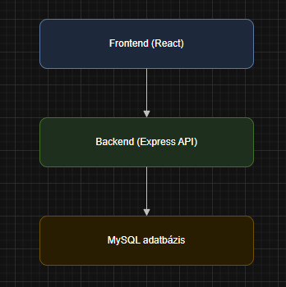
A rendszer kliens–szerver architektúrára épül. A frontend és a backend HTTP-alapú kommunikáción keresztül működik együtt, amely biztosítja az adatok biztonságos és hatékony kezelését.
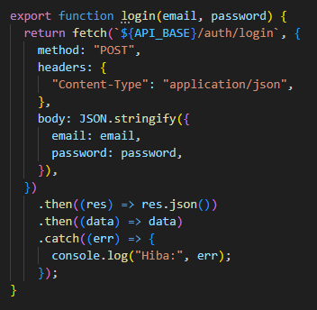
A felhasználó a böngészőn keresztül éri el az alkalmazást, ahol a React alapú frontend felület jelenik meg. A frontend a böngésző beépített fetch API-ját használja HTTP kérések küldésére, jellemzően JSON formátumban. A frontend nem kommunikál közvetlenül az adatbázissal, minden adatkezelés a backend API-n keresztül történik.
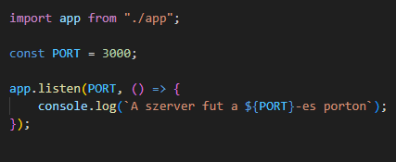
A backend egy Node.js környezetben működő Express alapú szerver, amely fogadja és feldolgozza a beérkező kéréseket. A szerver feladata az üzleti logika megvalósítása, valamint az adatok kezelése és továbbítása a kliens felé.
Mivel a frontend és a backend külön környezetben fut, a kommunikáció biztosításához a backend oldalon CORS (Cross-Origin Resource Sharing) került alkalmazásra.
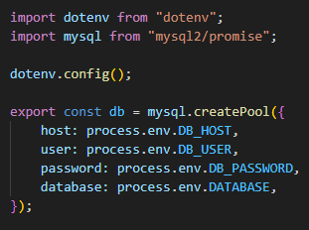
Az adatok MySQL adatbázisban kerülnek tárolásra. A backend a mysql2 csomag segítségével, connection pool használatával kommunikál az adatbázissal, amely hatékony és stabil működést biztosít.
Az alkalmazás rétegezett felépítésű. A controller réteg fogadja a kéréseket, a service réteg pedig az adatbázis műveleteket végzi. Ez a struktúra átláthatóbbá és könnyebben karbantarthatóvá teszi a rendszert.
A rendszer működése során a frontend HTTP kéréseket küld a backend felé, amely feldolgozza azokat, lekérdezi az adatbázist, majd az eredményt JSON formátumban visszaküldi a kliens számára. A frontend ezt feldolgozza, és megjeleníti a felhasználói felületen.
A rendszer ilyen felépítése biztosítja az egyes rétegek elkülönítését, ami megkönnyíti a fejlesztést, a hibakeresést és a későbbi bővítést.

3.3 Adatbázis tervezés
A rendszer adatainak tárolása MySQL adatbázisban történik. Az adatbázis célja, hogy strukturált módon tárolja a felhasználók adatait, valamint a pénzügyi tranzakciókat és megtakarítási célokat.
Az adatbázis több egymással kapcsolatban álló táblából épül fel, amelyek közül a legfontosabbak a következők:
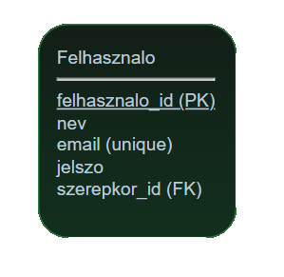
Felhasználó (Felhasznalo):
Ez a tábla tartalmazza a rendszer felhasználóinak adatait, például a nevüket, email címüket és jelszavukat. Minden felhasználó egyedi azonosítóval rendelkezik. A táblában szerepel egy szerepkör azonosító is, amely meghatározza, hogy az adott felhasználó adminisztrátor vagy normál felhasználó.

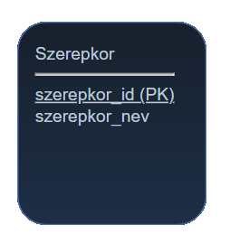
Szerepkör (Szerepkor):
Ez a tábla a különböző felhasználói szerepköröket tartalmazza, például admin és user. A Felhasznalo tábla idegen kulccsal hivatkozik erre a táblára, így biztosítva a jogosultságkezelést.

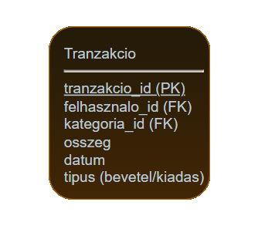
Tranzakció (Tranzakcio):
Ez a tábla tárolja a felhasználók pénzügyi tranzakcióit. Minden rekord tartalmazza az összeget, a dátumot, a tranzakció típusát (bevétel vagy kiadás), valamint hivatkozik a felhasználóra és a kategóriára is.

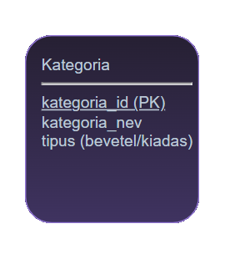
Kategória (Kategoria):
A kategóriák a tranzakciók rendszerezésére szolgálnak. Minden kategória rendelkezik egy típussal, amely meghatározza, hogy bevételhez vagy kiadáshoz tartozik.

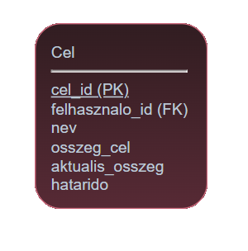
Cél (Cel):
Ez a tábla a felhasználók megtakarítási céljait tartalmazza. A célokhoz tartozik egy név, egy célösszeg, egy aktuális összeg és egy határidő. A célok egy adott felhasználóhoz kapcsolódnak.
Az egyes táblák között idegen kulcsok biztosítják a kapcsolatokat. Például a Tranzakcio és a Cel táblák tartalmazzák a felhasználó azonosítóját, így minden adat egyértelműen hozzárendelhető egy adott felhasználóhoz.

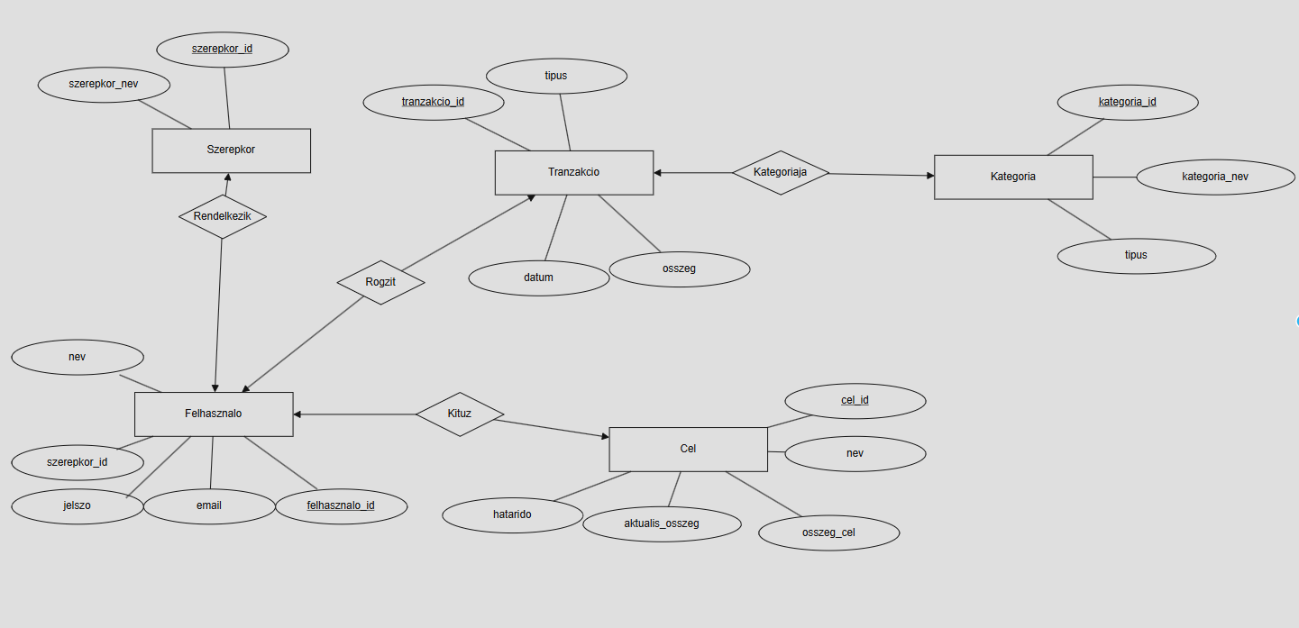
Az adatbázis ilyen felépítése lehetővé teszi az adatok hatékony kezelését, valamint biztosítja az adatok közötti kapcsolatok konzisztenciáját.

3.4 Felhasználói felület (UI/UX)
A rendszer felhasználói felülete úgy lett kialakítva, hogy egyszerűen használható és átlátható legyen a felhasználók számára. Az alkalmazás különböző oldalakból és panelekből áll, amelyek együttesen biztosítják a rendszer teljes funkcionalitását.

Kezdőoldal
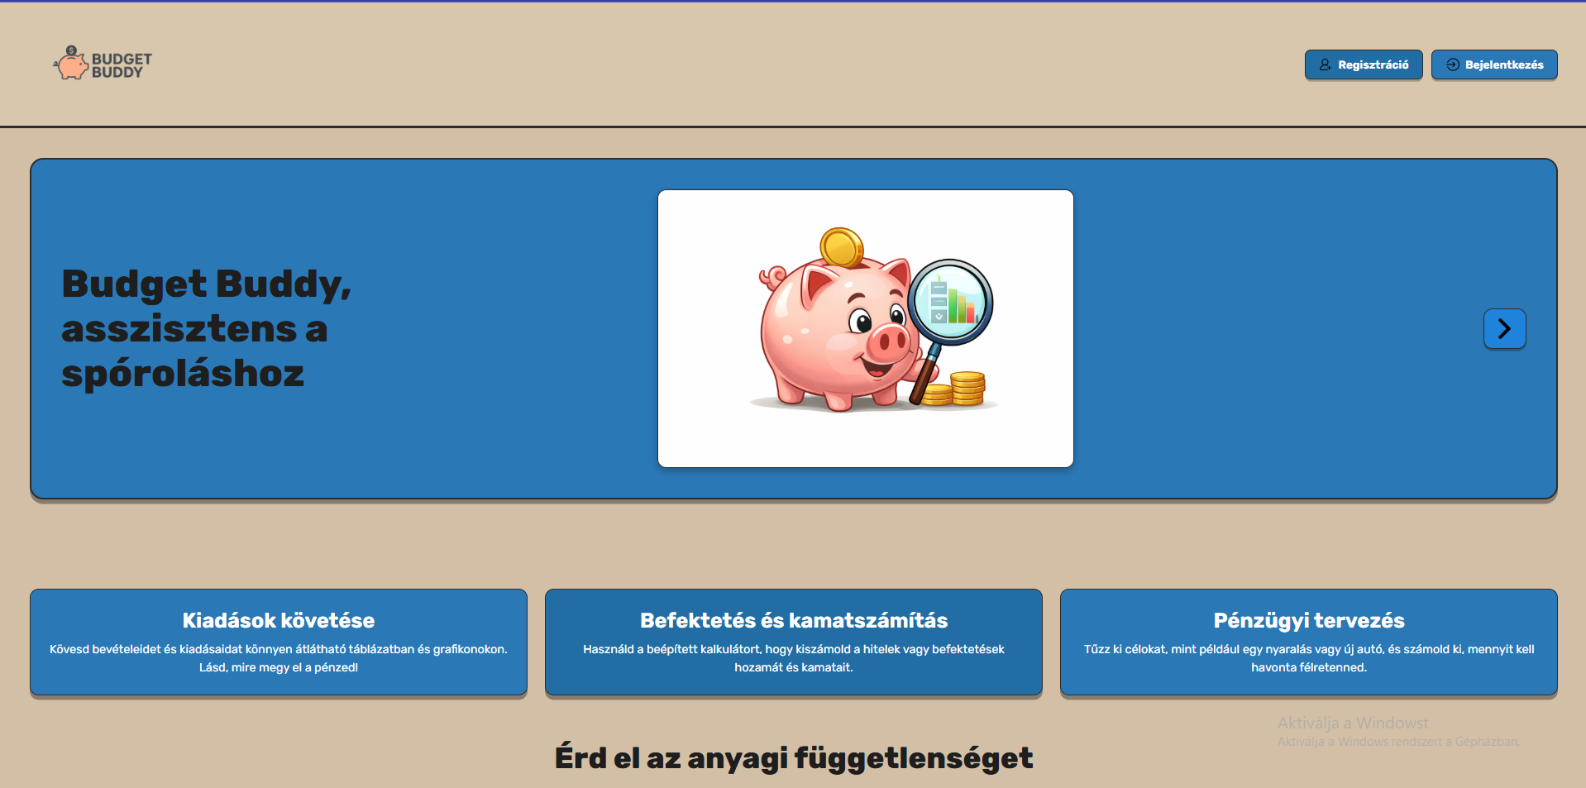
A kezdőoldal az alkalmazás elsőként megjelenő felülete. Itt a látogató még nem fér hozzá a rendszer funkcióihoz, csupán az alkalmazást bemutató ajánló képeket és szövegeket tekintheti meg. Ez a felület segíti a felhasználót abban, hogy megismerje az alkalmazás célját és működését.
Regisztrációs felület
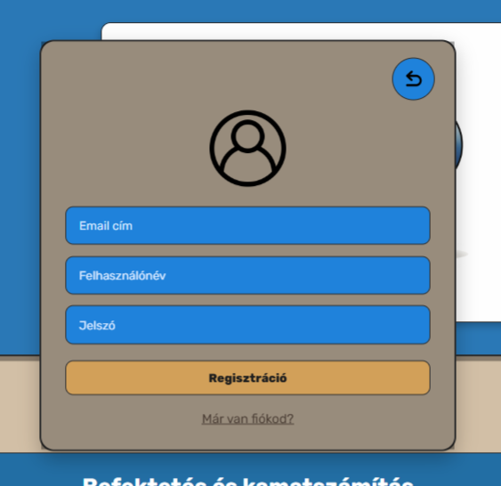
A regisztrációs oldalon a látogató lehetőséget kap arra, hogy felhasználóvá váljon. A felületen egy űrlap található, ahol a szükséges adatokat megadhatja. Az oldalon található egy hivatkozás is, amely segítségével a felhasználó átnavigálhat a bejelentkezési felületre. A nem regisztrált felhasználók nem férnek hozzá az alkalmazás funkcióihoz.
Bejelentkezési felület
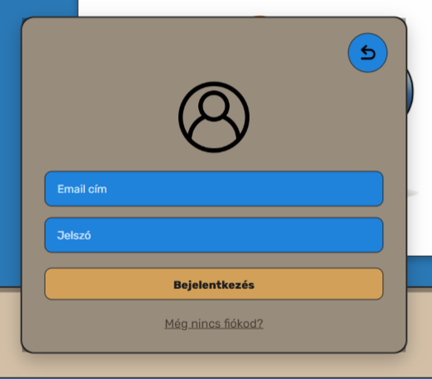
A bejelentkezési oldalon a már regisztrált felhasználók adhatják meg adataikat a rendszerbe való belépéshez. A sikeres bejelentkezést követően a felhasználó hozzáfér a rendszer funkcióihoz. Az oldalon található egy hivatkozás, amely lehetővé teszi az átvál.
Főoldal
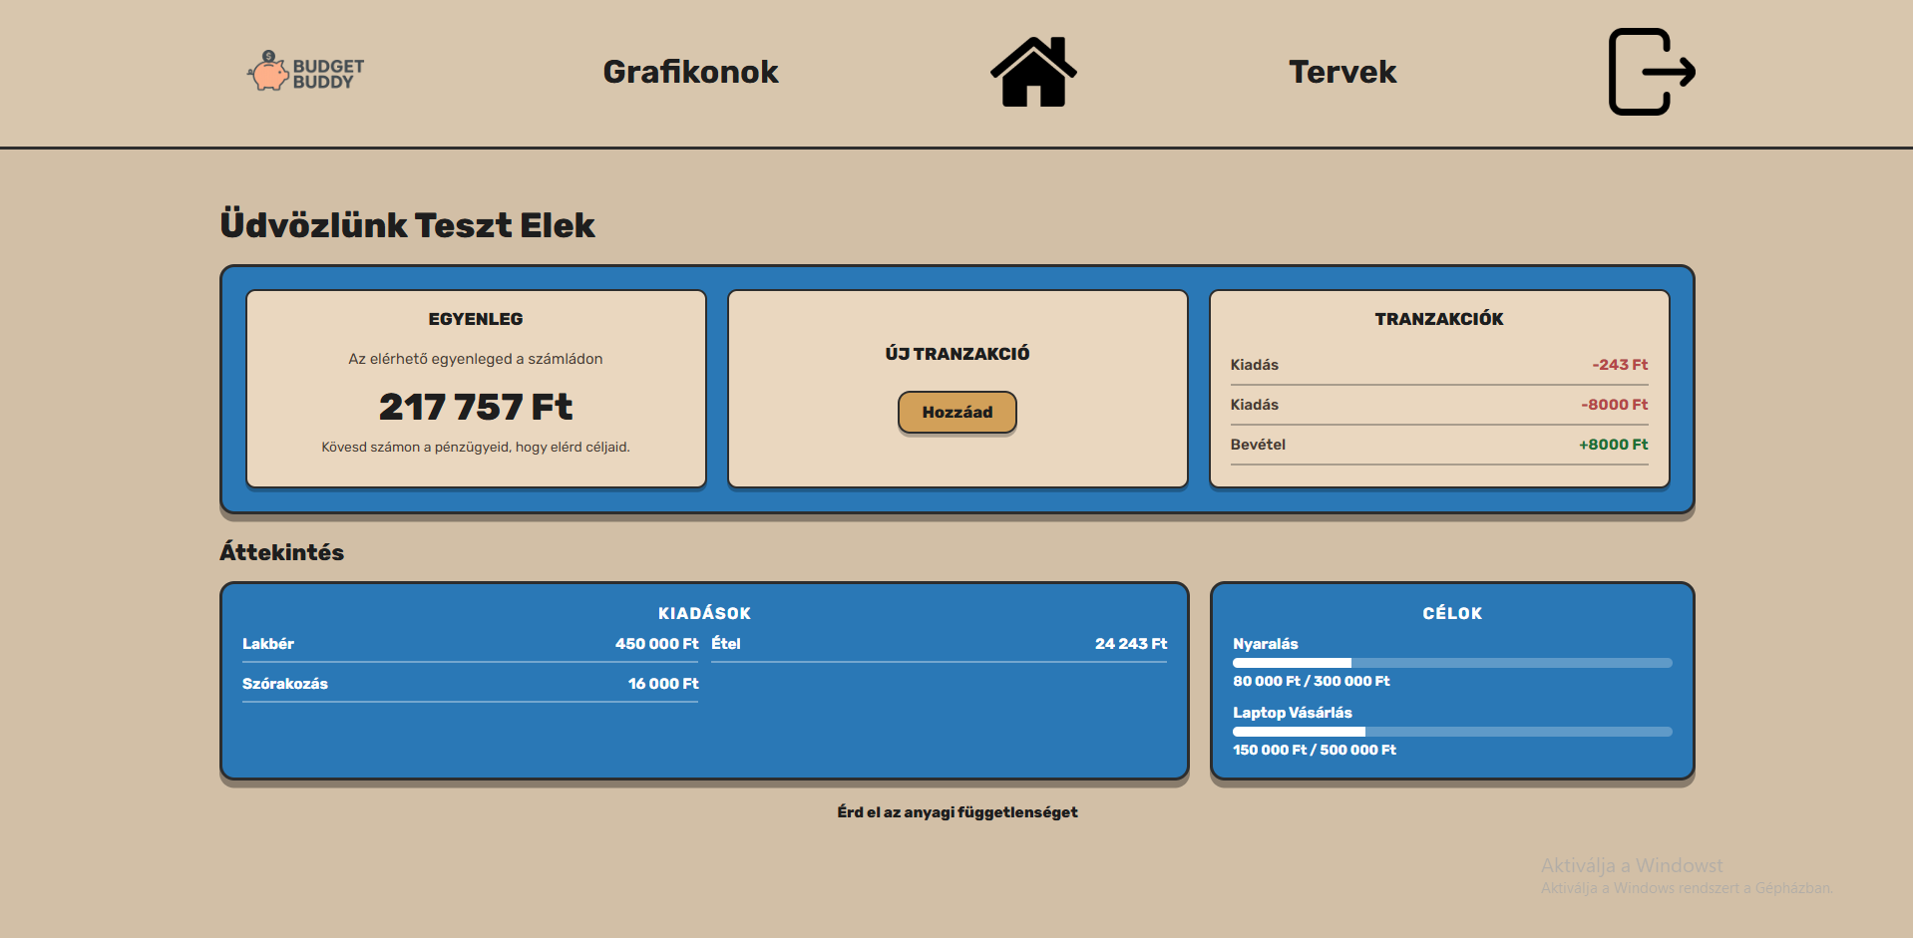
A főoldalon a felhasználó megtekintheti aktuális egyenlegét, a legutóbbi tranzakciókat, valamint új tranzakciót is rögzíthet. Az oldalon egy vizuális áttekintő rész is található, ahol kategóriák szerint összesített kiadási adatok és célkártyák jelennek meg. A részletes diagramok a külön Grafikonok oldalon érhetők el.
Tranzakció panel
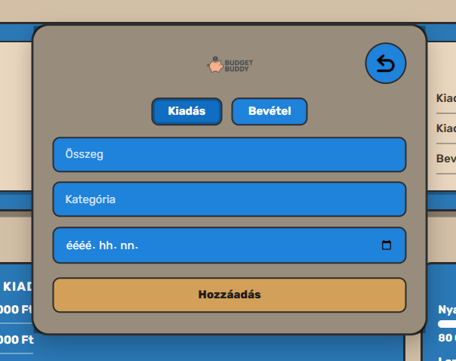
A tranzakciós panel a főoldalról érhető el a hozzáadás gomb segítségével. A panelen a felhasználó kiválaszthatja a tranzakció típusát (bevétel vagy kiadás), megadhatja az összeget, valamint a dátumot. A panel bezárása egy külön gombbal történik.
Navigációs sáv
A navigációs sáv a főoldal tetején helyezkedik el, és lehetővé teszi az alkalmazás különböző részei közötti gyors váltást. A sáv tartalmaz egy grafikonok oldalra vezető gombot, egy főoldalra visszanavigáló ikont, egy célok oldalra mutató gombot, valamint egy kijelentkezés gombot.

Grafikonok
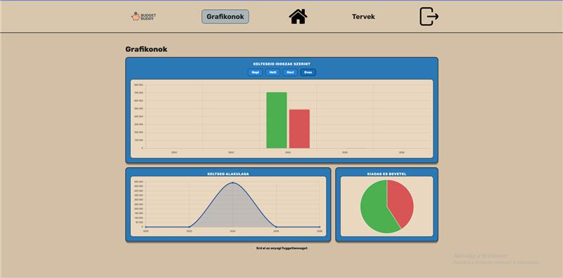
A grafikonok oldal a pénzügyi adatok vizuális megjelenítésére szolgál. A felhasználó különböző időintervallumok szerint (nap, hét, hónap, év) tekintheti meg az adatokat. Az oldalon oszlopdiagram, vonaldiagram és kördiagram is található, amelyek segítik az adatok könnyebb értelmezését.
Célok
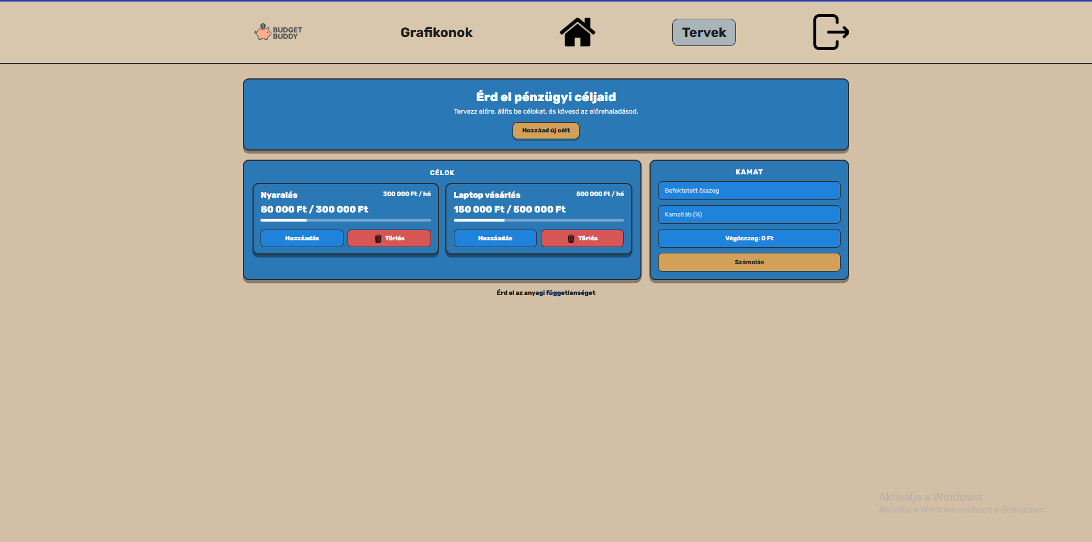
A célok oldal a felhasználó megtakarítási céljainak kezelésére szolgál. A felhasználó új célokat hozhat létre, megtekintheti a meglévő célokat, frissítheti azok aktuális összegét, valamint törölheti is azokat.

Új cél panel
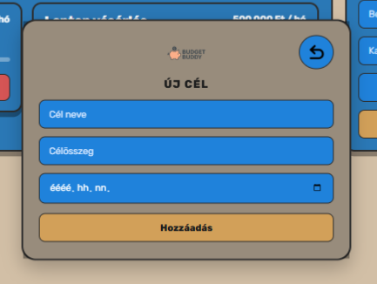
Az új cél létrehozására szolgáló panelen a felhasználó megadhatja a cél nevét, a célösszeget és a határidőt.
Célkártyák
A célokat az alkalmazás kártyák formájában jeleníti meg. A kártyák tartalmazzák a cél nevét, a célösszeget, az aktuális állapotot, valamint egy tájékoztató jellegű havi megtakarítási értéket. A havi értéket a rendszer a célösszeg és a határidőig hátralévő hónapok alapján számítja ki. A felhasználó a kártyák segítségével frissítheti az aktuális összeget vagy törölheti a célt.

Admin felület
Az admin műveleteket a backend csak admin jogosultsággal engedi. Itt a felhasználók adatai táblázatos formában jelennek meg. Az admin lehetőséget kap a felhasználók adatainak szerkesztésére és törlésére. A felületen egy kijelentkezési lehetőség is található.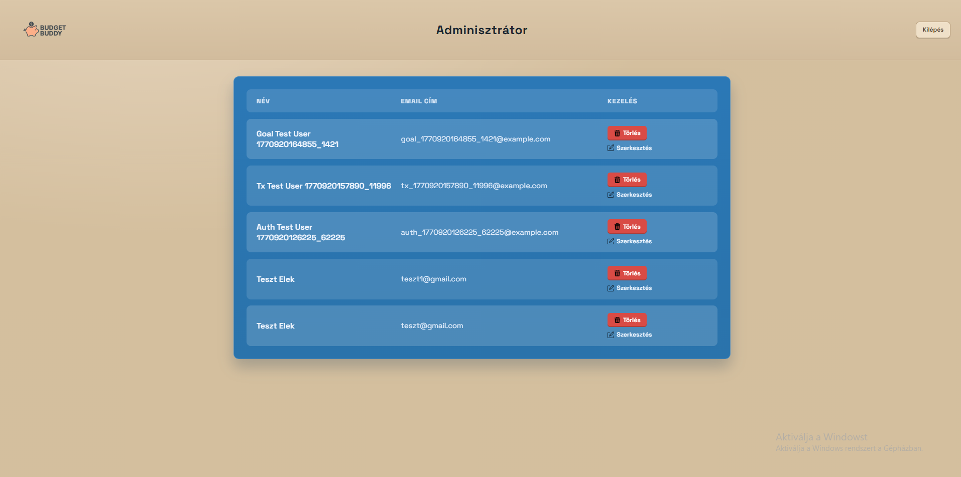
Validáció
A rendszer a bejelentkezésnél, regisztrációnál, új tranzakció és új cél hozzáadásánál validációt alkalmaz. A felhasználónak kötelező minden szükséges mezőt kitöltenie, így elkerülhető a hibás adatok rögzítése. A validációs hibák a felhasználó számára jól látható módon jelennek meg, például figyelmeztető üzenetként.

4. Implementáció

4.1 Frontend megvalósítás
A frontend megvalósítását egy közös Git repóban kezeljük, hogy a csapat ugyanazon kódbázison dolgozhasson, követhető legyen a változás, és egyszerű legyen a verziókezelés. A frontend mappában kialakítottam a szükséges mappastruktúrát, majd a megtervezett React komponenseket a megfelelő helyre szervezve hoztam létre, így az alkalmazás szerkezete áttekinthető és jól karbantartható.
A navigációt React Routerrel valósítottam meg, ezért külön útvonal tartozik a Kezdőlaphoz, a Főoldalhoz, a Grafikonokhoz, a Tervekhez és az Admin nézethez. A kezdőlap hero szekciót, képeket és szöveges tartalmat kapott, valamint innen nyitható a login és regisztrációs panel, amelyek felugró formában jelennek meg, és a nyitásuk-zárásuk kezelve van.
A főoldalon elkészültek a pénzügyi áttekintés elemei: az egyenleg, a tranzakciólista, az új tranzakció felvétele és az áttekintő kártyák. Ehhez egy felugró ablakos új tranzakciós űrlap is tartozik. A képek betöltése és elhelyezése is megtörtént a vizuális megjelenés javítása érdekében.
A frontend és a backend API hívásokon keresztül kapcsolódik, JWT alapú autentikációval. A bejelentkezés után a token a localStorage-be kerül, és ez biztosítja, hogy a védett oldalak csak belépett felhasználóknak legyenek elérhetők. A főoldali adatok – például az egyenleg és a tranzakciók – a backendtől kerülnek lekérésre, és ezek jelennek meg a komponensekben.
A grafikonos nézet Chart.js-t használ: a szükséges adatokat a backendből lekéri, majd grafikonokon jeleníti meg. A Tervek oldal a célkezelést biztosítja: van célpanel megnyitó gomb, külön célpanel, célok felvétele, listázása, frissítése és törlése, valamint elkészült a kamatpanel is.
A fetch hívásokat egy közös fetch.js fájlba szerveztem. Itt találhatóak a következő funkciók: login, register, getBalance, getTransactionList, addTransaction, getExpensesByCategory, getGoals, addGoal, updateGoal, deleteGoal, getUsers, editUser és deleteUser.
A kijelentkezés megvalósítása több helyen is biztosított: a token törlésével a navigációból és az admin oldalon is. A stílusokat minden komponenshez külön CSS fájlba szerveztem, hogy a megjelenés tiszta és jól karbantartható legyen.
Az inputokhoz validációkat írtam (login, regisztráció, új cél, új tranzakció, admin szerkesztés), hogy a hibás adatok ne kerüljenek beküldésre. A működés ellenőrzésére manuális tesztelést végeztem, emellett Vitest alapú egységteszteket is írtam, amelyeket rendszeresen lefuttattam a frontend logika stabilitásának ellenőrzésére.

4.2 Backend
A rendszer backend oldala Node.js futtatókörnyezetben, az Express keretrendszer használatával készült. A backend feladata a kliensoldali alkalmazás kéréseinek fogadása, az üzleti logika végrehajtása, az adatbázis-kezelés lebonyolítása, valamint a válaszok JSON formátumban történő visszaküldése. A szerver támogatja a CORS használatát, így a frontend és a backend külön környezetből is képes egymással kommunikálni. A beérkező adatok feldolgozását az express.json() middleware biztosítja.
A backend felépítése moduláris. Az alkalmazás külön app és server rétegre bontva működik. Az app rész tartalmazza az Express alkalmazás konfigurációját, a middleware-ek regisztrációját és a route-ok összekapcsolását, míg a server rész felelős a kiszolgáló elindításáért és a megfelelő port figyeléséért. Ez az elkülönítés átláthatóbbá teszi a projekt szerkezetét, és megkönnyíti a karbantartást.
A route-kezelés központi routeren keresztül történik, amely külön modulokba szervezi az egyes funkciókat. A rendszerben külön útvonalcsoport kezeli a hitelesítést, a tranzakciókat, a megtakarítási célokat és az adminisztrációhoz kapcsolódó felhasználókezelést. A védett végpontok csak érvényes token birtokában érhetők el.
A backend rétegezett felépítésű, amelyben a controller és a service réteg külön szerepet tölt be. A controller réteg felelős a HTTP-kérések fogadásáért, a bemeneti adatok ellenőrzéséért, a megfelelő szolgáltatás meghívásáért és a HTTP-válasz összeállításáért. A service réteg tartalmazza az üzleti logikát és az adatbázis-műveleteket, például az adatok lekérdezését, beszúrását, módosítását vagy törlését. Ez a megoldás javítja a kód újrafelhasználhatóságát, tesztelhetőségét és hosszú távú karbantarthatóságát.
Az adatbázis-kezelés MySQL alapon történik, a kapcsolatot a backend a mysql2/promise csomag segítségével valósítja meg. Az adatbázis-eléréshez és a JWT hitelesítéshez szükséges érzékeny adatok környezeti változókból kerülnek beolvasásra, ezáltal a rendszer biztonságosabban üzemeltethető.
A backend ilyen felépítése biztosítja a rendszer skálázhatóságát és a könnyű bővíthetőséget.

4.3 API működés
A rendszer a frontend és a backend közötti kommunikációt REST szemléletű API segítségével valósítja meg. A kliens HTTP-kéréseket küld a megfelelő végpontokra, a szerver pedig JSON formátumú válaszokat ad vissza. Az API felépítése elkülöníti a nyilvános és a hitelesítést igénylő útvonalakat. A bejelentkezéshez és a regisztrációhoz kapcsolódó végpont nyilvánosan elérhető, míg a felhasználói adatokhoz és pénzügyi műveletekhez kapcsolódó végpontok védettek.
A POST /auth/login végpont a felhasználó hitelesítésére szolgál. A kliens a kérés törzsében elküldi az email címet és a jelszót. A backend ellenőrzi a megadott adatokat az adatbázisban, majd sikeres azonosítás esetén JWT tokent hoz létre. A válasz tartalmazza a tokent, valamint a felhasználóhoz tartozó alapadatokat, például az azonosítót, a nevet és a szerepkört. Sikertelen hitelesítés esetén a szerver hibaválaszt ad vissza.
A GET /transactions/list végpont a bejelentkezett felhasználó tranzakcióinak lekérdezésére szolgál. A végpont csak érvényes token birtokában használható. A backend a token alapján azonosítja a felhasználót, majd kizárólag a hozzá tartozó tranzakciókat kérdezi le az adatbázisból. A válasz JSON tömbként érkezik vissza, amely tartalmazza az egyes tranzakciók főbb adatait, például az összeget, a típust és a dátumot.
A rendszer további végpontokat is tartalmaz, például célkezeléshez és adminisztrációhoz kapcsolódó útvonalakat. Ide tartoznak a megtakarítási célok lekérdezését, létrehozását, módosítását és törlését végző végpontok, valamint az adminisztrátori felhasználókezeléshez szükséges műveletek. Ezek a végpontok ugyanazt az API-szemléletet követik, és a védett útvonalak esetében szintén hitelesítéshez kötöttek.
API működési folyamat
- A felhasználó a frontend felületén megadja a bejelentkezéshez szükséges adatait.
- A kliens elküldi a bejelentkezési kérelmet a POST /auth/login végpontra.
- A backend ellenőrzi az adatokat, majd siker esetén JWT tokent állít elő.
- A frontend eltárolja a kapott tokent, és a további védett kérések során elküldi azt a szervernek.
- A felhasználó például tranzakciólista lekérdezést indít a GET /transactions/list végpont felé.
- A backend ellenőrzi a token érvényességét, azonosítja a felhasználót, majd lekéri a hozzá tartozó adatokat.
- A szerver JSON formátumban visszaküldi az eredményt a frontend számára.
Ha a token hiányzik, hibás vagy lejárt, a szerver megtagadja a hozzáférést a védett erőforrásokhoz.
Az API kialakítása lehetővé teszi a frontend és backend közötti megbízható és hatékony kommunikációt.

4.4 Hitelesítés (Auth)
A rendszer hitelesítése JWT-alapú megoldással készült. A hitelesítés célja, hogy a backend minden kérés esetén megbízhatóan meg tudja állapítani, melyik felhasználó kezdeményezte azt, valamint milyen jogosultságokkal rendelkezik. Ez biztosítja a védett funkciók biztonságos elérését.
A JWT, vagyis JSON Web Token egy digitálisan aláírt tokenformátum, amely a felhasználó azonosítására szolgál. A token a sikeres bejelentkezést követően jön létre, és tartalmazza a felhasználó azonosítóját, valamint szerepkörét. A token aláírása szerveroldali titkos kulccsal történik, ezért a backend ellenőrizni tudja annak hitelességét. A token lejárati ideje konfigurálható, így a hozzáférés időben korlátozott.
A token a bejelentkezés után a klienshez kerül, amely eltárolja azt, majd minden további védett kérés során elküldi a backendnek. A leggyakoribb megoldás az Authorization: Bearer fejléc használata. Ennek előnye, hogy a felhasználónak nem kell minden művelet előtt újra megadnia a belépési adatait, így a rendszer használata gyorsabb és kényelmesebb.
A hitelesítés ellenőrzését a verifyToken middleware végzi. Ez a middleware a védett útvonalak előtt fut le, és megvizsgálja, hogy a kérés tartalmaz-e érvényes JWT tokent. Ha a token hiányzik, hibás vagy lejárt, a szerver a kérést elutasítja. Sikeres ellenőrzés esetén a middleware a dekódolt felhasználói adatokat a kérés objektumában elérhetővé teszi, így a controller réteg közvetlenül fel tudja használni azokat.
A middleware szerepe nemcsak a hitelesítés, hanem a jogosultságkezelés támogatása is. A dekódolt tokenből kiolvasható szerepkör alapján a rendszer el tudja különíteni a normál felhasználói és az adminisztrátori jogosultságokat. Ennek köszönhetően az adminisztrációs végpontok csak megfelelő jogosultsággal rendelkező felhasználók számára érhetők el.

5. Tesztelés

5.1 A tesztelés célja
A tesztelés célja annak ellenőrzése volt, hogy a Budget Buddy alkalmazás fő funkciói megfelelően működnek, a rendszer a hibás vagy hiányos adatokat megfelelően kezeli, valamint a hitelesítéshez kötött műveletek kizárólag jogosult felhasználók számára érhetők el. A tesztelés során külön figyelmet fordítottunk arra, hogy a felhasználói felület és a háttérrendszer egyaránt stabilan működjön, továbbá a rendszer valós felhasználói helyzetekben is megbízható eredményt adjon.
A vizsgálat kiterjedt a frontend és a backend oldalra is. A frontend esetében elsősorban a validációs logikát, az adatok feldolgozását és a grafikonokhoz kapcsolódó segédfüggvényeket ellenőriztük. A backend esetében az autentikációs folyamatot, a tranzakciókezelést, a célkezelést és a védett végpontok működését vizsgáltuk.

5.2 Tesztelési környezet
A tesztelést Windows 10 operációs rendszeren, Google Chrome böngészőben és Node.js v22.20.0 környezetben végeztük. A frontend és a backend külön futott, így a rendszer működését a valós használathoz hasonló kliens–szerver felépítésben tudtuk ellenőrizni. Az adatkezelés a projektben alkalmazott MySQL adatbázison keresztül történt.

5.3 Alkalmazott tesztelési módszerek
A projekt során két fő tesztelési módszert alkalmaztunk: automatizált és manuális tesztelést.
Az automatizált tesztelés célja az volt, hogy a rendszer bizonyos logikai részeit és API végpontjait gyorsan, ismételhető módon lehessen ellenőrizni. Ez különösen fontos volt a fejlesztési folyamat során, mivel egy-egy módosítás után így könnyen megállapíthatóvá vált, hogy a korábban megfelelően működő funkciók továbbra is hibamentesen működnek-e.
A manuális tesztelés során a teljes felhasználói folyamatokat próbáltuk ki a grafikus felületen. Ennek célja az volt, hogy ne csak az egyes függvények vagy végpontok helyes működését vizsgáljuk, hanem a rendszer használhatóságát, áttekinthetőségét és felhasználói élményét is ellenőrizzük.

5.4 Frontend automatizált tesztelés
A frontend oldalon Vitest alapú automatizált teszteket alkalmaztunk. Ezek a tesztek a kliensoldali logika ellenőrzésére szolgálnak, vagyis olyan függvények vizsgálatára, amelyek a felhasználói bemenetek ellenőrzését, az adatok feldolgozását és a grafikonos megjelenítés előkészítését végzik.

A frontend tesztek a következő területeket fedik le:
• bejelentkezési adatok ellenőrzése
• regisztrációs adatok ellenőrzése
• email formátum vizsgálata
• kötelező mezők ellenőrzése
• összegfeldolgozás
• dátumformázás
• grafikonokhoz használt idősoros adatok előállítása

A validációs tesztek során ellenőrzésre került például, hogy a rendszer megfelelő hibaüzenetet ad-e hiányzó email-cím, hibás email-formátum vagy hiányzó felhasználónév esetén. Ez azért fontos, mert a hibás adatbevitel már a frontend oldalon kiszűrhető, így csökkenthető a hibás vagy hiányos adatok továbbküldése a backend felé.

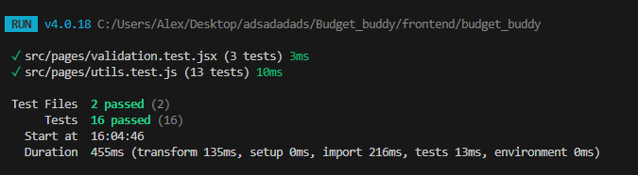
A segédfüggvények tesztelése során ellenőriztük az összegkezeléshez, dátumformázáshoz és grafikonos adatsorok felépítéséhez tartozó logikát. Ezek a tesztek biztosítják, hogy a vizuális megjelenítés alapját képező adatok helyes formában jelenjenek meg.

A frontend oldalon összesen 16 automatizált teszt futott le, amelyek mind sikeresen teljesültek.

5.5 Backend automatizált tesztelés
A backend oldalon Jest, ts-jest és Supertest segítségével végeztünk automatizált tesztelést. A backend tesztek célja az volt, hogy ellenőrizzük az API végpontok helyes működését, a hitelesítési folyamatot, valamint a tranzakció- és célkezelési műveleteket.
A tesztelés a következő fő területekre terjedt ki:
- autentikációs végpontok
- tranzakciós végpontok
- célkezelési végpontok
- token nélküli hozzáférés ellenőrzése
- hibás bemeneti adatok kezelése
Az autentikációs tesztek során ellenőriztük:
- a sikeres regisztrációt
- a duplikált email-címmel történő regisztráció kezelését
- a sikeres bejelentkezést
- a hibás bejelentkezés kezelését
A tranzakciós tesztek során ellenőriztük:
- token nélküli hozzáférés tiltását
- új tranzakció létrehozását
- hibás összeg esetén a hibakezelést
- a tranzakciólista lekérdezését
- az egyenleg lekérdezését
- kategóriánként összesített kiadások lekérdezését
A célkezelési tesztek során ellenőriztük:
- token nélküli hozzáférés tiltását
- új cél létrehozását
- hibás céladatok kezelését
- a céllista lekérdezését
- a cél aktuális összegének frissítését
- a cél törlését
- hibás célazonosító kezelését
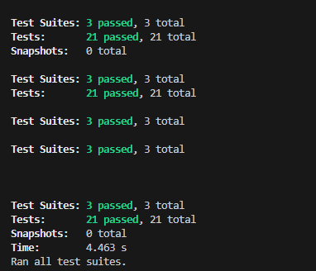
A backend oldalon összesen 21 automatizált teszt futott le, amelyek mind sikeresen teljesültek.

5.6 Negatív tesztek
A tesztelés során negatív teszteseteket is vizsgáltunk. Ezek célja annak ellenőrzése volt, hogy a rendszer helyesen reagál-e hibás, hiányos vagy jogosulatlan műveletekre. A negatív esetek egy része automatizált tesztekben, másik része pedig a rendszer beépített validációs és jogosultságkezelő logikájában jelenik meg.
Vizsgált, illetve kezelt esetek:
- üres email mező
- hibás email-formátum
- hiányzó felhasználónév vagy jelszó
- túl hosszú bemeneti értékek
- negatív vagy nulla összeg megadása
- hibás célösszeg
- érvénytelen célazonosító
- token nélküli kérés
- hibás token használata
- duplikált email

5.7 Manuális tesztelés
A manuális tesztelés során a rendszer fő felhasználói folyamatait vizsgáltuk meg a grafikus felületen keresztül.
Vizsgált funkciók:
- regisztráció
- bejelentkezés
- kijelentkezés
- tranzakció hozzáadása
- tranzakciólista megjelenítése
- grafikonok megjelenítése
- cél létrehozása
- cél frissítése
- cél törlése
- admin felhasználólista megjelenítése
- admin szerkesztés
- admin törlés

5.8 Manuális tesztesetek
A tesztesetek dokumentálásához az alábbi struktúrát alkalmaztuk:
Teszteset azonosító
Teszteset neve
Cél
Bemeneti adatok
Lépések
Elvárt eredmény
Tényleges eredmény
Státusz

Teszteset azonosító | T01
Teszteset neve | Regisztráció
Cél | Annak ellenőrzése, hogy új felhasználó sikeresen tud-e regisztrálni a rendszerben.
Bemeneti adatok | Felhasználónév: Teszt Elek; Email: tesztelek01@gmail.com; Jelszó: Teszt1234!
Végrehajtás lépései | Megnyitottuk a kezdőoldalt, kiválasztottuk a regisztrációs lehetőséget, kitöltöttük a szükséges mezőket, majd rákattintottunk a regisztráció gombra.
Elvárt eredmény | A rendszer létrehozza az új felhasználót, majd sikeres visszajelzést ad.
Tényleges eredmény | A regisztráció sikeresen megtörtént, a rendszer visszajelzést adott, majd a felhasználó bejelentkezett állapotba került.
Státusz | Sikeres

Teszteset azonosító | T02
Teszteset neve | Bejelentkezés helyes adatokkal
Cél | Annak ellenőrzése, hogy a regisztrált felhasználó helyes adatokkal be tud-e jelentkezni.
Bemeneti adatok | Email: tesztelek01@gmail.com; Jelszó: Teszt1234!
Végrehajtás lépései | Megnyitottuk a bejelentkezési felületet, megadtuk a helyes email-címet és jelszót, majd rákattintottunk a bejelentkezés gombra.
Elvárt eredmény | A rendszer elfogadja az adatokat, eltárolja a tokent, és a főoldalra navigál.
Tényleges eredmény | A rendszer sikeresen bejelentkeztette a felhasználót, és megjelenítette a főoldalt.
Státusz | Sikeres

Teszteset azonosító | T03
Teszteset neve | Bejelentkezés hibás adatokkal
Cél | Annak ellenőrzése, hogy a rendszer megfelelően kezeli-e a hibás bejelentkezési adatokat.
Bemeneti adatok | Email: tesztelek01@gmail.com; Jelszó: rosszjelszo123
Végrehajtás lépései | Megnyitottuk a bejelentkezési felületet, megadtuk a helyes email-címet, de hibás jelszót írtunk be, majd rákattintottunk a bejelentkezés gombra.
Elvárt eredmény | A rendszer nem engedi a belépést, és hibaüzenetet jelenít meg.
Tényleges eredmény | A rendszer elutasította a bejelentkezést, és hibás belépési adatokat jelző üzenetet adott.
Státusz | Sikeres

Teszteset azonosító | T04
Teszteset neve | Bevétel rögzítése
Cél | Annak ellenőrzése, hogy a felhasználó sikeresen tud-e új bevételi tranzakciót rögzíteni.
Bemeneti adatok | Típus: bevétel; Összeg: 250000; Kategória: Fizetés; Dátum: 2026-03-23
Végrehajtás lépései | A főoldalon megnyitottuk az új tranzakció panelt, kiválasztottuk a bevétel típust, megadtuk az összeget, a kategóriát és a dátumot, majd rákattintottunk a hozzáadás gombra.
Elvárt eredmény | A rendszer elmenti az új bevételt, és az megjelenik a tranzakciólistában, valamint frissül az egyenleg.
Tényleges eredmény | A bevételi tranzakció sikeresen mentésre került, megjelent a listában, és az egyenleg megfelelően frissült.
Státusz | Sikeres

Teszteset azonosító | T05
Teszteset neve | Kiadás rögzítése
Cél | Annak ellenőrzése, hogy a felhasználó sikeresen tud-e új kiadási tranzakciót rögzíteni.
Bemeneti adatok | Típus: kiadás; Összeg: 12000; Kategória: Élelmiszer; Dátum: 2026-03-23
Végrehajtás lépései | A főoldalon megnyitottuk az új tranzakció panelt, kiválasztottuk a kiadás típust, megadtuk az összeget, a kategóriát és a dátumot, majd rákattintottunk a hozzáadás gombra.
Elvárt eredmény | A rendszer elmenti az új kiadást, és az megjelenik a tranzakciólistában, valamint frissül az egyenleg.
Tényleges eredmény | A kiadási tranzakció sikeresen mentésre került, megjelent a listában, és az egyenleg megfelelően frissült.
Státusz | Sikeres

Teszteset azonosító | T06
Teszteset neve | Cél létrehozása
Cél | Annak ellenőrzése, hogy a felhasználó létre tud-e hozni új megtakarítási célt.
Bemeneti adatok | Cél neve: Laptop; Célösszeg: 300000; Határidő: 2026-12-31
Végrehajtás lépései | Megnyitottuk a célok oldalt, kiválasztottuk az új cél hozzáadása lehetőséget, kitöltöttük a cél nevét, célösszegét és határidejét, majd rákattintottunk a hozzáadás gombra.
Elvárt eredmény | A rendszer létrehozza az új célt, és a célkártyák között megjeleníti azt.
Tényleges eredmény | Az új cél sikeresen létrejött, és megjelent a célok között.
Státusz | Sikeres

Teszteset azonosító | T07
Teszteset neve | Cél frissítése
Cél | Annak ellenőrzése, hogy a felhasználó frissíteni tudja-e egy meglévő cél aktuális összegét.
Bemeneti adatok | Meglévő cél: Laptop; Hozzáadott összeg: a rendszer által számolt havi érték
Végrehajtás lépései | Megnyitottuk a célok oldalt, kiválasztottuk a megfelelő célkártyát, majd rákattintottunk a hozzáadás gombra.
Elvárt eredmény | A rendszer növeli a cél aktuális összegét, és a célkártyán frissített érték jelenik meg.
Tényleges eredmény | A cél aktuális összege sikeresen frissült, és az új összeg megjelent a célkártyán.
Státusz | Sikeres

Teszteset azonosító | T08
Teszteset neve | Cél törlése
Cél | Annak ellenőrzése, hogy a felhasználó törölni tud-e egy meglévő megtakarítási célt.
Bemeneti adatok | Meglévő cél:Laptop
Végrehajtás lépései | Megnyitottuk a célok oldalt, kiválasztottuk a törölni kívánt célkártyát, majd rákattintottunk a törlés gombra.
Elvárt eredmény | A rendszer törli a kiválasztott célt, és az többé nem jelenik meg a célok listájában.
Tényleges eredmény | A rendszer sikeresen törölte a kiválasztott célt, és az eltűnt a célok közül.

Státusz | Sikeres
Teszteset azonosító |  | T09
Teszteset neve |  | Grafikonok megjelenítése
Cél |  | Annak ellenőrzése, hogy a grafikonok oldal megfelelően megjeleníti-e a pénzügyi adatokat különböző nézetekben.
Bemeneti adatok |  | Korábban rögzített bevételi és kiadási tranzakciók
Végrehajtás lépései |  | Bejelentkezés után megnyitottuk a grafikonok oldalt, majd ellenőriztük az oszlopdiagram, vonaldiagram és kördiagram megjelenését, valamint kipróbáltuk a különböző időintervallumokat.
Elvárt eredmény |  | A rendszer megjeleníti a grafikonokat, és az adatok a kiválasztott időintervallumnak megfelelően frissülnek.
Tényleges eredmény |  | A grafikonok megfelelően megjelentek, és az adatok helyesen frissültek a különböző nézetek között váltva.
Státusz |  | Sikeres

Teszteset azonosító | T10
Teszteset neve | Admin lista megjelenítése
Cél | Annak ellenőrzése, hogy az adminisztrátor meg tudja-e nyitni a felhasználólista oldalt, és ott megjelennek-e a felhasználói adatok.
Bemeneti adatok | Admin jogosultságú felhasználói fiók
Végrehajtás lépései | Adminisztrátori jogosultságú felhasználóval bejelentkeztünk, majd megnyitottuk az admin felületet.
Elvárt eredmény | A rendszer megjeleníti a felhasználók listáját táblázatos formában, név és email adatokkal.
Tényleges eredmény | Az admin felület sikeresen megnyílt, és a felhasználók adatai megfelelően megjelentek.
Státusz | Sikeres

Teszteset azonosító | T11
Teszteset neve | Admin szerkesztés
Cél | Annak ellenőrzése, hogy az adminisztrátor módosítani tudja-e egy felhasználó adatait.
Bemeneti adatok | Kiválasztott felhasználó neve és email-címe; új név vagy új email-cím
Végrehajtás lépései | Az admin felületen kiválasztottunk egy felhasználót, rákattintottunk a szerkesztés gombra, módosítottuk az adatokat, majd elmentettük a változtatásokat.
Elvárt eredmény | A rendszer elmenti a módosított adatokat, és a felhasználólista frissített értékeket jelenít meg.
Tényleges eredmény | A módosítás sikeres volt, és a lista a frissített adatokat mutatta.
Státusz | Sikeres

Teszteset azonosító | T12
Teszteset neve | Admin törlés
Cél | Annak ellenőrzése, hogy az adminisztrátor törölni tud-e egy felhasználót a rendszerből.
Bemeneti adatok | Kiválasztott felhasználói fiók
Végrehajtás lépései | Az admin felületen kiválasztottunk egy felhasználót, majd rákattintottunk a törlés gombra.
Elvárt eredmény | A rendszer törli a kiválasztott felhasználót, és az eltűnik a felhasználólistából.
Tényleges eredmény | A felhasználó törlése sikeresen megtörtént, és az adott rekord eltűnt a listából.
Státusz | Sikeres

5.9 Tesztelési eredmények összegzése
A tesztelés alapján megállapítható, hogy a rendszer fő funkciói megfelelően működnek. A frontend és backend automatizált tesztek igazolták a rendszer stabil működését, míg a manuális tesztelés során a felhasználói folyamatok is megfelelőnek bizonyultak.

A frontend oldalon összesen 16 automatizált teszt futott le, amelyek mind sikeresen teljesültek. A backend oldalon összesen 21 automatizált teszt futott le, amelyek szintén mind sikeresen teljesültek. Ez összesen 37 sikeres automatizált tesztet jelent.

A tesztelés során kritikus működési hibát nem tapasztaltunk. A vizsgálatok alapján a rendszer megbízhatóan kezeli a fő funkciókat, a hibás bemeneteket, valamint a hitelesítéshez kötött műveleteket is.

5.10 Következtetés
A tesztelés fontos szerepet játszott a Budget Buddy alkalmazás megbízhatóságának ellenőrzésében. Az automatizált és manuális vizsgálatok együttesen hozzájárultak ahhoz, hogy a rendszer működéséről átfogó képet kapjunk.
A tesztelés eredményei alapján a rendszer stabilnak tekinthető, a fő funkciók megfelelően működnek, és a felhasználói folyamatok logikusan felépítettek. A Budget Buddy alkalmas a tervezett funkciók bemutatására és a pénzügyi adatok kezelésére.

6. Felhasználói dokumentáció

6.1 A rendszer használatának megkezdése
A Budget Buddy használata a kezdőoldalról indul. Ez a felület röviden bemutatja az alkalmazás célját és főbb funkcióit, majd lehetőséget biztosít a regisztrációra vagy a bejelentkezésre. Új felhasználó esetén először regisztráció szükséges, amely során meg kell adni a szükséges adatokat. Sikeres regisztráció után a rendszer automatikusan bejelentkezteti a felhasználót, majd a megfelelő felületre irányítja. Meglévő fiók esetén a bejelentkezés az e-mail cím és a jelszó megadásával történik. A rendszer sikeres belépés után a felhasználó jogosultságának megfelelő oldalt jeleníti meg.

6.2 Tranzakciók kezelése
A bejelentkezett felhasználó a főoldalon érheti el a pénzügyi adatokkal kapcsolatos legfontosabb funkciókat. Itt megtekintheti aktuális egyenlegét, a legutóbbi tranzakcióit, valamint a kiadások összesített áttekintését is. Új tranzakció hozzáadásához a felhasználó megnyitja a tranzakciós panelt, kiválasztja a tranzakció típusát, majd megadja az összeget, a kategóriát és a dátumot. Mentés után az új adat bekerül a rendszerbe, megjelenik a tranzakciólistában, és az egyenleg is frissül. Ez a funkció lehetővé teszi a bevételek és kiadások folyamatos nyomon követését.

6.3 Grafikonok használata
A grafikonok oldal a pénzügyi adatok részletesebb, vizuális elemzésére szolgál. A felhasználó különböző időintervallumok szerint tekintheti meg a bevételek és kiadások alakulását. Az alkalmazás több diagramtípust is megjelenít, amelyek segítik az adatok gyorsabb értelmezését. A grafikonok célja, hogy a felhasználó könnyebben felismerje pénzügyi szokásait, és átláthatóbb képet kapjon kiadásairól és bevételeiről.

6.4 Célok kezelése
A célok oldalon a felhasználó új megtakarítási célokat hozhat létre, valamint megtekintheti a már meglévő célokat. Új cél létrehozásakor meg kell adni a cél nevét, a célösszeget és a határidőt. A rendszer ezután létrehozza a célt, amely megjelenik a célkártyák között. A felhasználó a célkártyák segítségével frissítheti az aktuális összeget, illetve törölheti a már nem szükséges célokat. Ez a funkció támogatja a tudatos pénzügyi tervezést és a hosszabb távú megtakarítási célok követését.

6.5 Admin funkciók
Az adminisztrátori jogosultsággal rendelkező felhasználó külön admin felületet érhet el. Ezen az oldalon a rendszer a felhasználók adatait táblázatos formában jeleníti meg. Az adminisztrátor lehetőséget kap a felhasználói adatok szerkesztésére és törlésére. Ez a funkció a rendszer felügyeletét és az adatok karbantartását támogatja.

6.6 Hibakezelés és kijelentkezés

Az alkalmazás a fontosabb adatbeviteli felületeken validációt alkalmaz. Ha a felhasználó hiányos vagy hibás adatot ad meg, a rendszer figyelmeztető üzenetet jelenít meg, és nem engedi a hibás adatok mentését. A kijelentkezés a navigációs sávból érhető el, amelynek hatására a rendszer törli a bejelentkezéshez kapcsolódó adatokat, és a felhasználó visszakerül a kezdőoldalra.

7. Összegzés
A Budget Buddy projekt célja egy olyan webalkalmazás elkészítése volt, amely támogatja a felhasználókat pénzügyeik átlátható kezelésében. A megvalósított rendszer lehetőséget biztosít a bevételek és kiadások rögzítésére, azok kategorizálására, az egyenleg követésére, valamint a pénzügyi adatok grafikonos megjelenítésére. Emellett a felhasználók megtakarítási célokat is létrehozhatnak, nyomon követhetik azok állapotát, az adminisztrátor pedig jogosultság alapján kezelheti a felhasználói adatokat.
A fejlesztés során modern webes technológiákat alkalmaztunk. A frontend React és Vite környezetben készült, míg a backend Express és TypeScript alapokon valósult meg. Az adatokat MySQL adatbázis tárolja, a hitelesítést pedig JWT-alapú megoldás biztosítja. A projekt során sikerült egy működő, logikusan felépített és jól bővíthető rendszert létrehozni, amely megfelel a kitűzött céloknak.
A tesztelési eredmények alapján a rendszer fő funkciói megfelelően működnek. Az automatizált frontend és backend tesztek sikeresen lefutottak, a manuális ellenőrzések pedig megerősítették, hogy a fő felhasználói folyamatok használhatók és átláthatók. Összességében a Budget Buddy alkalmas a tervezett feladatok bemutatására és a pénzügyi adatok kezelésére. fejlesztés

8. Kitekintés
A projekt a jelenlegi formájában is használható, azonban több továbbfejleszthető lehetőséget is rejt magában. Jövőbeni bővítésként megvalósítható lenne a tranzakciók szerkesztése és törlése, valamint részletesebb szűrési és keresési lehetőségek beépítése. További fejlesztési irány lehet új statisztikai nézetek, összetettebb pénzügyi kimutatások és exportálási lehetőségek hozzáadása.

A célkezelési modul is tovább fejleszthető, például pontosabb havi megtakarítási számítással, emlékeztető funkcióval vagy automatikus figyelmeztetésekkel. Az adminisztrációs felület biztonsága tovább erősíthető frontend oldali jogosultságkezeléssel is. Emellett egy későbbi verzióban megfontolható jelszó-visszaállítás, profilkezelés, valamint mobil eszközökre optimalizált további felhasználói kényelmi funkciók bevezetése.

9. Irodalomjegyzék
- React Documentation. Elérhető: https://react.dev/
- Vite Documentation. Elérhető: https://vite.dev/
- React Router Documentation. Elérhető: https://reactrouter.com/
- Chart.js Documentation. Elérhető: https://www.chartjs.org/docs/latest/
- Express Documentation. Elérhető: https://expressjs.com/
- TypeScript Documentation. Elérhető: https://www.typescriptlang.org/docs/
- Node.js Documentation. Elérhető: https://nodejs.org/docs/latest/api/
- MySQL Documentation. Elérhető: https://dev.mysql.com/doc/
- JSON Web Tokens Introduction. Elérhető: https://www.jwt.io/
- Jest Documentation. Elérhető: https://jestjs.io/docs/getting-started
- Vitest Documentation. Elérhető: https://vitest.dev/
- Mysql createPool: https://sidorares.github.io/node-mysql2/docs

